过程性考核学生端操作指南
一、登录操作
（一）登录网址：https://zhpt.swust.net.cn/student/#/login
（二）登录账号：准考证号；登录密码：准考证号。操作如下图所示：
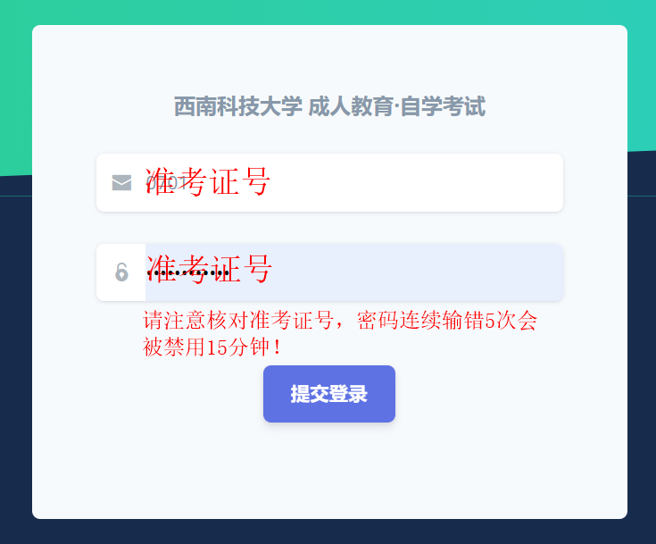

二、学生测试操作流程
（一）点击“过程考核”，进入页面后，点击课程。
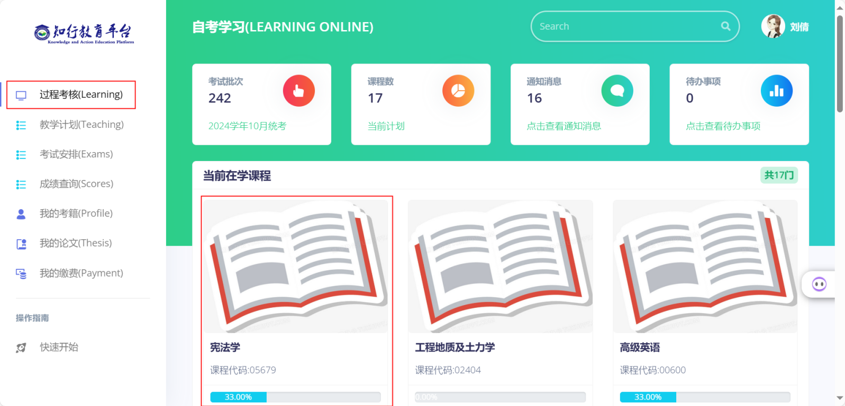
- 进入后，点击“测试”按钮，选择要作答的测试点击“去做测试”按钮。
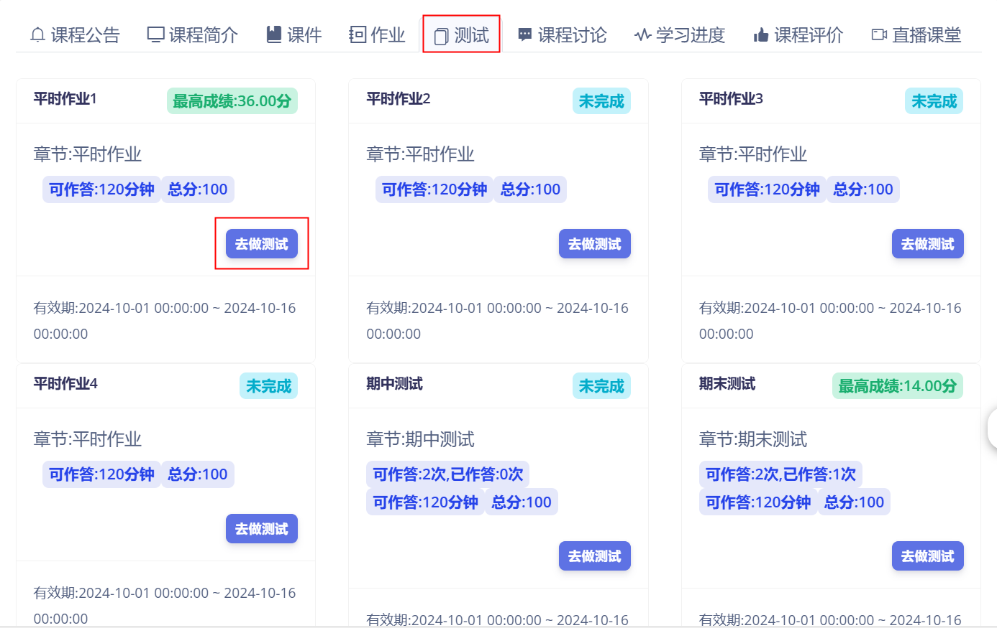

（三）开始测试后，请勿中途退出或刷新！确认作答完毕后点击“提交测试”系统才能确认您的作答结果。请注意：超过指定时间(120分钟)系统将自动交卷！
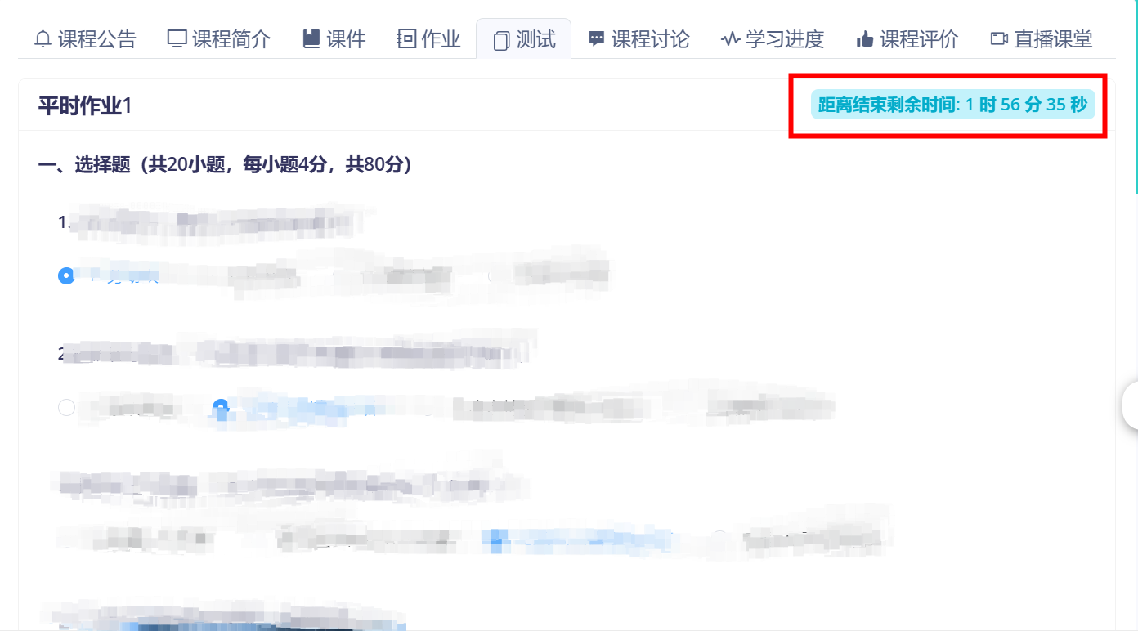
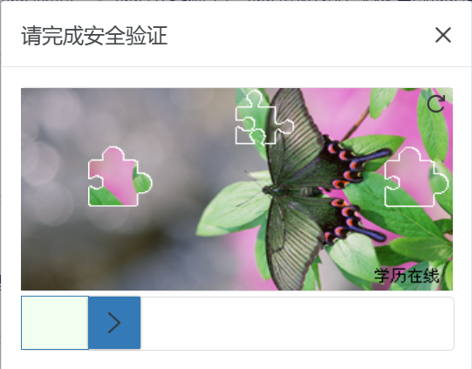
手动提交测试时需要完成人机认证

（四）4套平时作业和2套测试都作答完毕后可点击“学习进度”查看核算成绩，该成绩已经按照考试院规则进行核算，最高30分。
